 | TP– Le métabolisme hétérotrophe
Compétences travaillées | -Expérimenter des réactions du métabolisme pour les caractériser.  - Mettre en œuvre des expériences pour identifier les substrats et produits du métabolisme.  -savoir lire et exploiter un graphique.  - Schématiser des flux de matière et d’énergie au sein d’un organisme, entre les organismes et avec le milieu.

INTRODUCTION

Nous avons vu précédemment que la cellule est l’unité structurale du monde vivant, nous allons nous intéresser ici à son fonctionnement. Le métabolisme cellulaire est l’ensemble des réactions chimiques se déroulant à l’intérieur d’un organisme, réactions qui sont la base de la vie. Au cours de ces réactions:
- desmoléculesquiserventderéactifssonttransforméesenproduitsquelacellulerejette, stocke ou consomme pour ses propres besoins.
- De nombreux échanges entre la cellule et son environnement sont également effectués.

Raisonner: Mobiliser les acquis du collège
 | Rappels , les acquis du collège  La respiration est l'une des réactions du métabolisme , dans laquelle l’énergie est produite grâce à des échanges gazeux avec l’environnement :consommation d’O2 [réactif], libération de CO2 et d’H2O [produits].Mais cette équation n’est pas équilibrée :il manque un réactif dont les atomes sont retrouvés dans les produits : …………… ? + 6 O2 → 6 CO2 + 6 H2O + Énergie chimique  Quel est le réactif qui manque à cette réaction de respiration?.................................................
Réactifs : Substances chimiques qui vont réagir entre elles et être transformés lors d’une réaction chimique. Produits:Substanceschimiquesquivontêtreforméspartransformationdesréactifslorsd’uneréactionchimique

Mise en situation: Dans le laboratoire du lycée , on étudie le contrôle de la dégradation du glucose en travaillant sur deux souches différentes de cellules de levures : la souche « sauvage » capable de dégrader le glucose par respiration, et une autre souche dite « mutante », incapable de dégrader le glucose par respiration.
Pour cette étude, le laboratoire dispose de plusieurs flacons, chacun contenant une seule souche de levures, placée dans un milieu de culture (eau et sels minéraux) dépourvu de glucose. Sur chacun des flacons a été indiqué le type de souche de levure utilisé.Malheureusement, un professeur maladroit (dont je tairai le nom…) a effacé les indications sur le contenu d’un flacon.

Objectif de la séance: On cherche à savoir quelle souche de levure contient ce flacon non étiqueté !

Activités | Compétencesetcritèresderéussite
- ETAPE1:"Proposezunestratégieexpérimentale"  - A l’aide des informations présentes dans l'encadré "Rappels, les acquis du collège" et dans la mise en situation du TP, émettre une ou des hypothèse(s) sur les conséquences de la non dégradation du glucose par les souches de levures mutantes.  - Identifiez une stratégie qui permettrait de déterminer quelle souche de levure contient le flacon non étiqueté.   Appelez le professeur pour vérification de votre stratégie puis passez à l'étape 2 | Concevoir une stratégie expérimentale  Comprendre ce qu’on doit faire(Quoi?), comment on peut le faire (comment ?)  →aidedoc1  Et ce à quoi on s’attend (Attendu?)→ par exemple les évolutions envisagées (augmentation, diminution) des quantités de réactifs et substrats mesurées au cours du temps pour les 2 souches de levures).
- ETAPE2:" Mettre en œuvre le protocole proposé "  - A l'aide du document 1et en observant le matériel déjà présent sur vos paillasses  Suivre les consignes:  - Brancher la sonde O2 à l’interface  - Remplir le bioréacteur de levures/fermer avec le couvercle  - Placer la sonde O2 dans le bioréacteur  - S’assurer que l’air ne rentre pas dans le bioréacteur  - A l’écran, cliquer sur « données du capteur »  Appelez le professeur pour vérification  - En bas de l‘écran cliquer sur « démarrer l’enregistrement »  - Après 2min, injecter une seringue de glucose  - Obtenir des mesures permettant de montrer les taux de dioxygène | Utiliser des techniques, mettre e n œuvre le protocole expérimental : lachaîne EXAO  Travailler calmement, vérifier le bon branchement des sondes,  Leur placement correct , vérifier la vitesse d’agitation, injecter le  Glucose doucement.
- ETAPE3:"Récapitulez vos résultat s sous la forme la plus appropriée et interprétez-les"  - (Imprimez et/ou enregistrez le graphique obtenu puis annotez-le  (titre, légende, reactions identifiées))  - Décrire les courbes obtenues (je vois que …) et conclure (j’en conclus que…) sur les échanges gazeux réalisés par la levure au cours de l'expérience.  - A l'aide des résultats obtenus (courbes du graphique) et du document2, identifier les réactions métaboliques mises en évidence au cours de l’expérience. | Analyser, extraire des informations  Décrire et exploiter des résultats
-Après avoir analysé le document 3 , identifier l’organite responsable de la respiration. | Analyser, extraire des informations

- ETAPE4:"Répondre au problème initial"  - A l'aide de tous les documents et de vos résultats, rédigez un texte de quelques lignes dans lequel vous justifierez quelle souche était contenue dans votre flacon. Des valeurs chiffrées sont attendues.  A partir de l’analyse des 2photographies du document3 et des informations de l’activité, déterminer également la cause de l’absence de respiration chez la souche mutante.  - (facultatif) Complétez le schéma e la cellule de levure fourni par l'enseignant afin de représenter les échanges réalisés au cours du métabolisme de la levure | Adopter une demarche explicative  Communiquer à l’aide d’un schéma
- ETAPE5 :"Rangement"  En fin de séance, rangez le matériel, nettoyez la paillasse et fermez la session informatique | Gérer son poste de travail

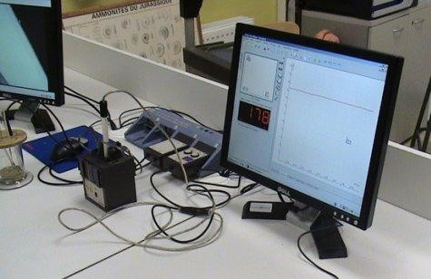
Document1:Lemontage EXAO
La mise en évidence des échanges gazeux des levures est réalisée grâce à un montage Exao(= Expérimentation Assistée par Ordinateur) qui nécessite le matériel suivant:

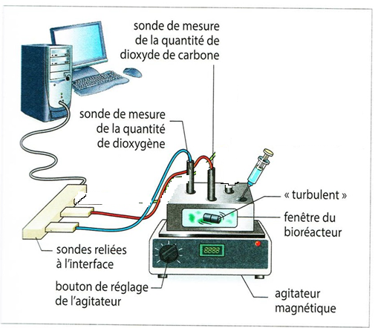

 |  |  | 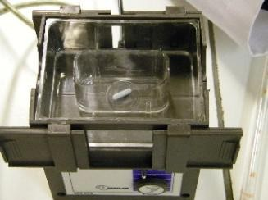 | 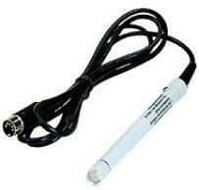
Un ordi+logiciel | une interface reliée à un ordinateur pour suivre sur des courbes, l'évolution de la concentration des gaz lors de l'expérience | des capteurs pour relier les sondes à l'interface | une enceinte (=bioréacteur) où sont placées les  levures | des sondes à O2, à CO2, en relation avec l'enceinte (le bioréacteur) et qui permettent de mesurer les variations de concentrations en gaz dans  le milieu

Matériel à disposition sur la paillasse:
- Dispositif EXAO avec sonde O2
- Un bécher contenant un échantillon provenant du flacon dont les indications du contenu ont été effacées
- Matériel divers de laboratoire (verrerie, seringue d’injection ,pipettes…)
- Solution de glucose.
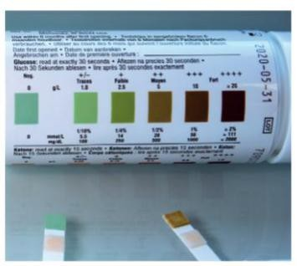
Document2:
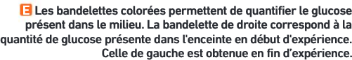

Document3 : Photographies prises en microscopie électronique de levures placées dans 2 conditions expérimentales différentes : en milieu anaérobie (a), en milieu aérobie (b).
*anaérobie:littéralement«sansair»(sansdioxygène)-*aérobie=enprésenced’O2.
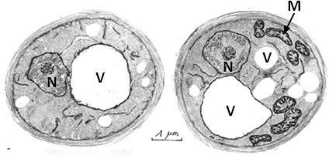
N : noyauV:vacuole
M :mitochondrie
a b
Lalevuredegaucheestunesouchequin'effectuepaslarespiration/àdroiteunesouchequieffectuelarespiration

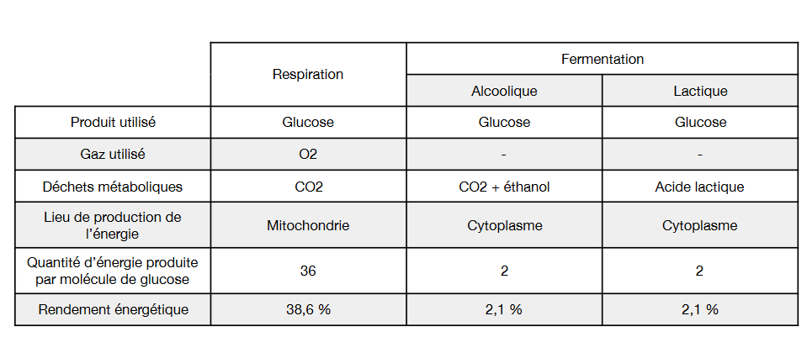
Que vous apporte comme informations le document 3 ?

